Kulstofs kredsløb (sakset fra Biologibogen, Systime)
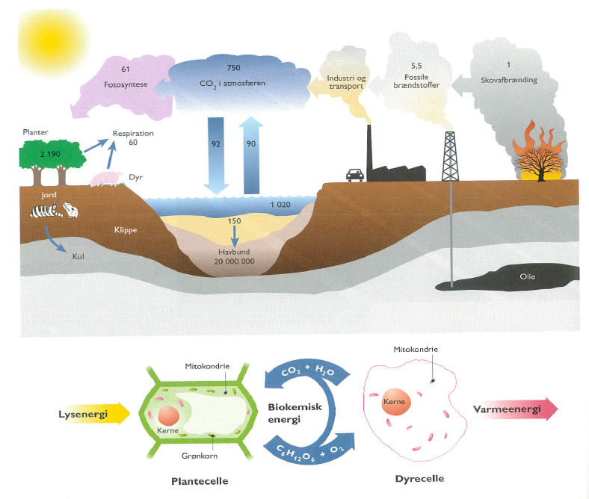
Figur 2.12. Kulstofs kredsløb er tæt forbundet med de levende organismer. Plantecellernes binding af kuldioxid ved fotosyntese, og alle levende cellers respiration af det organiske kulstof, er sammen med den rent fysiske omsætning drivkraften i kulstoffets kredsløb. Enheder: Lagre i milliarder tons kulstof, omsætninger (pile) i milliarder tons kulstof/år.

Når føden som energikilde bevæger sig gennem økosystemernes fødenet, har det betydning for de grundstoffer, som indgår i føden. I første omgang drejer det sig om C, H og O. I figur 2.12 vises kulstofs globale kredsløb. Ser man nærmere efter, kan man se, at en del af kulstofkredsløbet er rent fysisk-kemisk, fx udvekslingen af kuldioxid mellem atmosfære og hav.

Andre dele er biologiske og drives af balancen mellem fotosyntese og respiration. Denne balance er dynamisk, og har undergået store ændringer gennem tiderne.

I nogle perioder har fotosyntesen været væsentligt stærkere end respirationen, og der er derfor ophobet store mængder organisk stof. I de sidste 200 år har menneskets aktivitet påvirket denne balance. Tidligere tiders primærproduktion, omdannet til kul, olie og gas af enorme geologiske kræfter, er blevet udnyttet til at dække et stigende energiforbrug. Som en følge heraf er atmosfærens indhold af kuldioxid steget fra omkring 280 ppm i 1850'erne til knap 400 ppm i 2013.

